التاريخ: ...../05/2025  المدة: 1سا | الثالث لمادة المعلوماتية الامتحان  جذع مشترك علوم وتكنلولوجيا | المؤسسة:ثانوية مفتي المانع بعين ببوش  المستوى: 1 ثانوي
الاسم ………………………………  اللقـب:...................................  القسم:..................... ...........  الفوج........... ........... ........... | العلامـــــــة | ملاحظة:  - الاجــابة تكــون على الورقـة و بخط واضح  - ممنـــوع التشطيــب  - ممنوع استخدام القلم الاحمر  - لاتسلم نسخة اخرى
 | العبارة | صحيح او خطا | تصويب العبارة الخاطئة
01 | الويب هو الشبكة المادية التي تربط كل حواسيب العالم
02 | لكتابة صفحات ويب نحتاج الى محرك بحث و معالج نصوص
03 | Html هي لغة برمجة
04 | اثار المتصفح Historique تعني سجل المواقع التي تم الدخول اليها
05 | محرك البحث برنامج يسمح بعرض صفحات الويب

التمرين الاول) (5ن) اجب بصحيح او خطا مع تصويب العبارة الخاطئة:

التمرين الثاني(5ن)
اربط بسهم بما يوافق:

لاظافة اطار للصورة نستعمل الخاصية |  | Bgcolor
متصفح |  | OL
للتحكم بارتفاع و عرض صورة |  | Hr
لادراج قائمة مرقمة |  | Dir
لادراج قائمة منقطة |  | Border
لادراج سطر افقي |  | Width, height
للتسطير تحت الكتابة |  | Bing
لتنسيق الخط من حيث الحجم اللون و نوع الكتابة |  | Color,Face, size
لتغيير لون الخلفية |  | U
للتحكم في الاتجاه من اليمين الى اليسار او العكس |  | UL

التمرين الثالث(10ن) :
اليك صفحة الويب التالية اكمل كودHtml الخاص بها مع الاخذ بعين الاعتبار مجموع الملاحظات التالية:
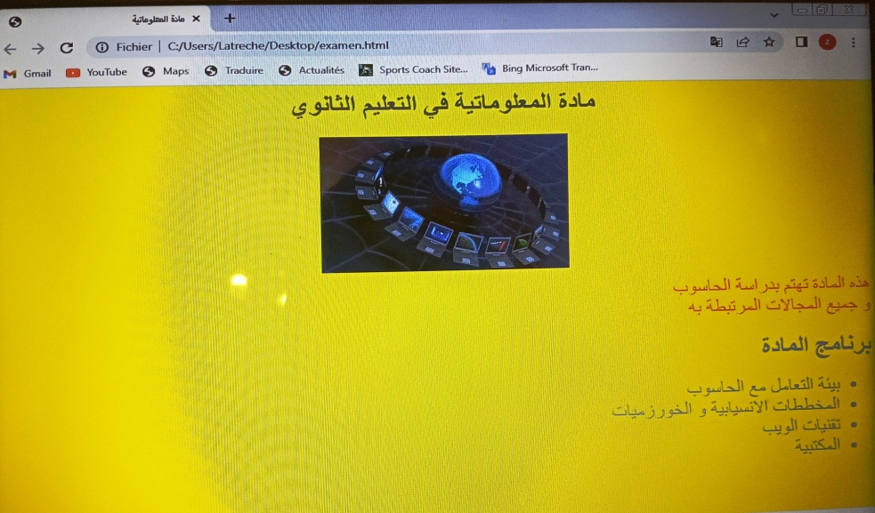
- خلفية الصفحة بلون اصفر yellow
- مادة التعليم الثانوي عنوان رئيسي
- اسم الصورة "inform.jpg" ارتفاعها height=250 و عرضها width=250
- الفقرة بلون احمر red وحجم الخط 10
- برنامج المادة عنوان من المستوى الثاني

ملف HTML
<html>
<…….>
<......>
مادة المعلوماتية
<…….>
</head>
<body ……….....…….=yellow text=grey dir=….. >
<h… …......… =center> مادة المعلوماتية في التعليم الثانوي <…... >
<center><img …………………..…...… ……………..……………. Width=………………….></center>
<p><font ……….......... …………....…….>هذه المادة تهتم بدراسة الحاسوب <br>
و جميع المجالات المرتبطة به
<………></p>
<h….><font size=6>برنامج المادة</font></h…..>
<…..>
<….> بيئة التعامل مع الحاسوب<….>
<…..> المخططات الانسيابية و الخورزميات<…..>
<…..> تقنيات الويب<…..>
<….> المكتبية<…..>
<……..>
</body>
<……..>

بالتوفــــيق للجميع

